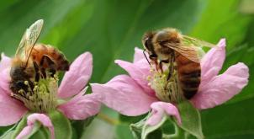
Шестиногие малыши
Задачи: Расширять и уточнять обобщённые представления детей о насекомых, о том, где они живут, чем питаются, о их пользе для природы и для человека.
Словарь.
Существительные: Насекомое, бабочка, жук, стрекоза, комар, муравей, муха, кузнечик, пчела, гусеница, голова, лапки, тельце, усы, крылья, хоботок, жало, муравейник, улей, мёд, польза, вред.
Прилагательные: Яркий, разноцветный, вредный, полезный, мохнатый.
Глаголы: Летать, ползать, есть, порхать, прыгать, вредить, жужжать, пищать, кусать, собирать, прятаться.
Наречия: Полезно, вредно.
Рекомендуем вам побеседовать с детьми на эту тему.
- спросить ребенка, какое сейчас время года, какие изменения произошли в природе, в жизни насекомых;
- рассмотреть иллюстрации с изображением насекомых и обсудить их внешний вид, части тела (голова, грудь, брюшко, ноги, крылья, усики);
- рассказать ребенку, о том какую пользу (вред) приносят насекомые человеку, учить бережному отношению к природе;

Скажите, можно ли представить нашу жизнь без насекомых? Они одни из первых появились на нашей планете, и было это за несколько тысяч лет до динозавров! Вне зависимости от того, какие чувства они в вас вызывают, они окружают нас везде: и в природе, и даже дома. Многие насекомые прячутся от нас под листьями деревьев, в коре дерева или же под землей.
Кто такие насекомые
Насекомых на земле — бесчисленное множество. К ним относятся и пчелки, и шмели, и осы, кузнечики, всевозможные жуки, мухи, стрекозы...
У насекомых есть ряд отличительных особенностей:
- Само слово «насекомые» происходит от слова «насекать» и буквально означает «животное с насечками». Все насекомые имеют насечки. Это выглядит так, словно тело насекомого поделено на отдельные части.
- Тело насекомого состоит из трех частей - головы, груди и брюшка.
- У всех насекомых имеется 6 лапок и крылья.
Внимание: пауки НЕ относятся к классу насекомые.
Численность насекомых превышает численностью всех животных и рыб на земле и даже людей. Представляете как их много?
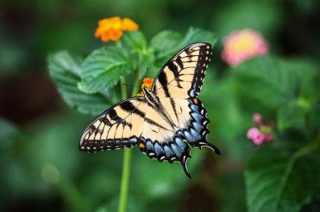
Бабочка
Начнем с самого прекрасного вида - Бабочек. Бабочки питаются нектаром цветов, тем самым опыляют растения.
Летом они откладывают яйца в земле или же на растениях. Из них появляется гусеница. Спустя время, гусеница превращается в куколку (это маленький кокон, в котором развивается будущая бабочка). Кокон практически без движения висит, пока не созреет плод, и только потом появляется прекрасная бабочка.
Стрекоза
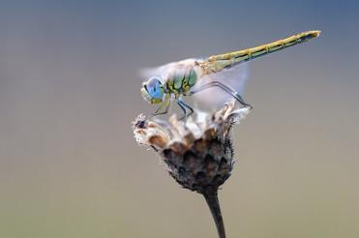
Стрекоза, не менее красивое насекомое в природе. Встретить стрекозу можно летом, на берегу водоема. Они бывают разного цвета: черные, белые, синие и зеленые.
Стрекоза имеет 4 крыла, два из которых немного длиннее, они служат ей управлением, как руль в автомобиле. Глаза стрекозы — фасетки, переливаются всеми цветами радуги и занимают почти все пространство головы, состоят они из маленьких глазок. Их примерно 28 тысяч!
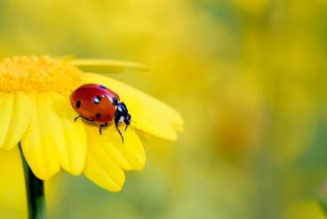
Божья коровка
В природе не составит труда узнать это насекомое. С божьей коровкой дружит даже самый маленький ребенок. Наверное, каждый из нас приговаривал:
«Божья коровка, полети на небо,
Там твои детки кушают конфетки.
Всем раздают, а тебе не дают».
Оказывается, божья коровка не так безобидна. Она хищник, питается тлёй, сверчками, паучками и другими насекомыми, которые приносят вред растениям. Этот вид жука приносит большую пользу нашей природе.
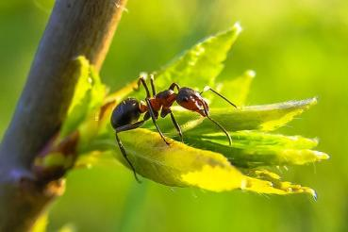
Муравей
Голова, грудь и брюшко муравья соединены тонким стеблем, у него шесть лапок и пара челюстей, которые используют для измельчения пищи и защиты от врагов.
Живут муравьи колониями, каждая из них делится на касты, которые выполняют свои функции: строят гнездо, добывают пищу, выводят потомство, а также некоторые виды муравьев имеют свои касты солдат, они отличаются особенно большими челюстями.
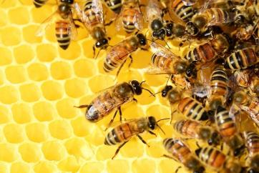
Пчела
Это одно из тех насекомых, которые приносят большую пользу человеку. Они любимы многими... И признаны самыми трудолюбивыми насекомыми.
Туловище у пчелки окрашено в черно-желтую полоску, есть крылья и хоботок, которым они набирают нектар (и с помощью особой слюны, превращают в мед). У любой пчелы есть жало, которое находится в задней части туловища, служит оно для защиты. Когда пчела вонзает свое жало во врага, то жало остается в жертве, а пчела погибает.
Оса
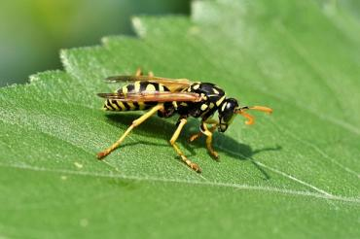
Оса - это близкий родственник пчел. Осы стройнее, чем пчелы, и окрас у них светлее. В отличие от пчелы, оса может жалить много раз и при этом не погибает. Живут осы поодиночке, в основном в норках на земле, в стволах деревьев, или под карнизами зданий.
Для размножения, оса заталкивает в гнездо муху или паучка, парализует своим жалом и оставляет на жертве личинку, которая её съедает.

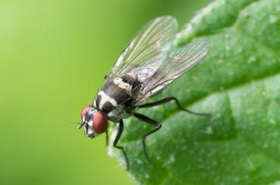
Муха
Это то насекомое, которое, чаще всего, прилетает к нам в гости. Муха имеет черный или коричневый окрас с синим или зеленным оттенком. У нее два больших глаза, которые делятся на 4 тысячи фасеток, маленькие пушистые усики которые служат ей для обнаружения еды. Еду, мухи пробуют с помощью лапки, именно лапкой они ощущают вкус и понимают, съедобна или нет пища. На самом деле мухи для людей очень опасны, они разносят инфекцию.
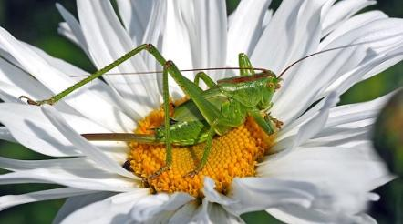
Кузнечик
Это зеленые насекомые, которые прячутся в густой траве. У них есть большие лапки, которые позволяют им высоко прыгать. Интересно то, что на лапках кузнечика находится орган слуха. Питаются кузнечики травой и фруктами. Но есть виды кузнечиков, которые поедают мелких насекомых.

